**2021届高一生物第11周周末作业**

攀枝花市第15中学校

1.下列关于真核生物细胞膜的叙述，不正确的是

A．细胞膜成分中含量最多的是脂质 B．细胞间信息交流主要依赖的结构是细胞膜上的受体。

C．细胞膜功能的复杂程度与膜上蛋白质的种类和数量有关 D．构成膜的脂质主要是磷脂、脂肪和胆固醇

2. 某50肽中有2个丙氨酸，丙氨酸分子式为C3H7O2N，现脱掉其中的丙氨酸（位置在10号位和40号位），其中脱下的氨基酸均以游离态正常存在。下列有关该过程产生的全部有机物中有关原子、基团或肽键数目的叙述，错误的是

A.肽键数目减少4个 B.氢原子数目增加8个 C.氧原子数目增加2个 D.氨基和羧基分别增加4个

3.放射性物质产生的电离辐射侵袭生物体分子后会形成自由基，进而损害蛋白质、DNA以及细胞膜等。下列有关细胞物质或结构的叙述，正确的是

A.一切生命活动都离不开蛋白质

B.DNA是人体主要的遗传物质，由C , H ,O ,N ,P五种化学元素组成

C.磷脂是线粒体、核糖体、叶绿体等各种细胞器膜的主要成分之一

D.内质网与蛋白质、核糖核酸和脂质的合成有关

4．下列关于制备细胞膜的说法，正确的是

A．制备时应该选用成熟的动物红细胞 B．制备原理是用盐酸改变细胞膜的通透性

C．实验中可以用引流法使细胞吸水 D．取得的红细胞应该用生理盐水稀释，以使细胞涨破

5．从成分、功能和结构方面将细胞器进行归类，下列叙述不合理的是

A．高尔基体与植物细胞壁的形成有关

B．白细胞将入侵的细菌吞噬后，与细菌的消化有密切关系的细胞器为溶酶体

C．在洋葱根尖分生区细胞中， 与能量转换有关的细胞器是线粒体和叶绿体

D．光学显微镜下可见的细胞器有线粒体、叶绿体和大液泡

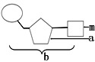6.下图是生物体内核酸的基本组成单位――核苷酸的模式图，相关叙述正确的是

A．若a为核糖，则m有4种，分别是A、T、G、C

B．若m为鸟嘌呤，则b的名称是鸟嘌呤核糖核苷酸或鸟嘌呤脱氧核苷酸

C．构成人体遗传物质的b共有8种，a有2种，m有5种

D．在HIV和SARS病毒中共可以检测到2种a，5种m，8种b

7．下左图为分泌蛋白从合成到排出细胞外的全过程，①~④代表细胞结构。下列有关叙述不正确的是

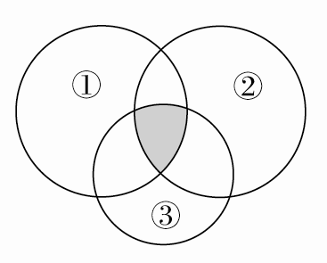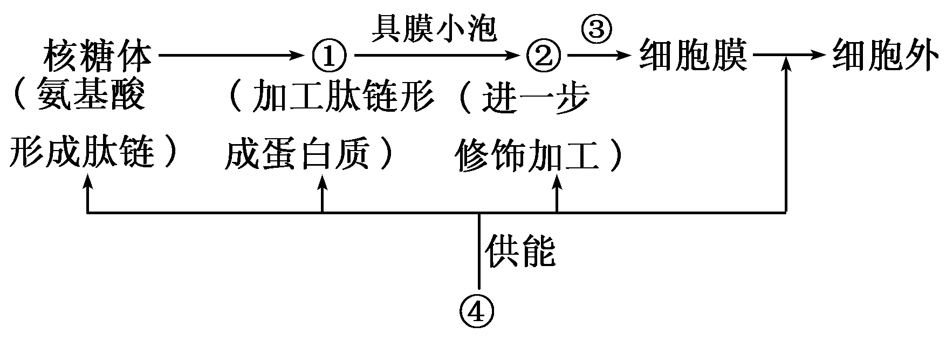

A.图示过程在大肠杆菌中也能进行 B.②、④可以表示为高尔基体和线粒体

C.分泌蛋白是由附着在内质网上的核糖体合成的D.分泌过程体现了细胞膜具有控制物质进出细胞的功能特点

9．如右图所示，圆圈①②③分别表示含有细胞壁、核糖体、中心体的细胞，那么阴影部分表示的细胞是

A．衣藻 B．蓝藻细胞 C．肝细胞 D．棉花叶肉细胞

10．下列关于细胞器的描述正确的是

A.溶酶体内含有多种水解酶，能分解衰老、损伤的细胞器 B.动植物细胞都有两个互相垂直排列的中心粒

C.所有酶、抗体、激素都在核糖体上合成  D.高尔基体在动植物细胞中的功能是一样

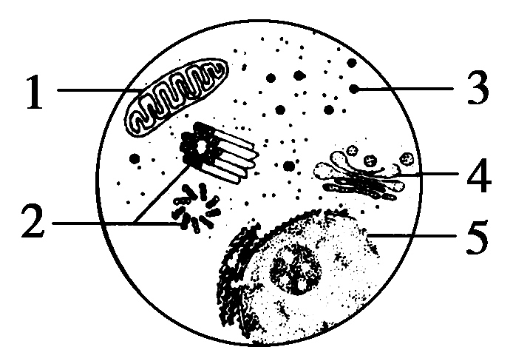11．如图为电子显微镜视野中观察到的某细胞的一部分。下列有关叙述中，不正确的是

A.此细胞是真核细胞 B.此细胞可能是细菌细胞，也有可能是酵母菌细胞

C.结构1为线粒体，是细胞进行生命活动的“动力车间” D.结构2、3不具有膜结构

12.人体白细胞能吞噬细菌、细胞碎片或衰老的细胞，在白细胞中产生水解酶的细胞器是

|  |  |  |  |
| --- | --- | --- | --- |
| A.溶酶体 | B.核糖体 | C.液泡 | D.中心体 |

13．下图是某多肽化合物的示意图，下列有关叙述中不正确的是

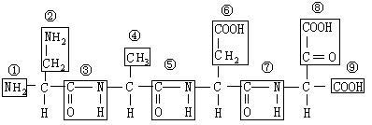

A．该多肽链在形成过程中，相对分子质量减少了54 B．该多肽链有3个肽键，是一个三肽 C．该多肽链游离的羧基多于氨基 D．氨基酸的不同种类主要由②、④、⑥、⑧决定的

14．下列说法中，正确的是

A.没有叶绿体的细胞一定是动物细胞 B.没有大液泡的细胞一定是动物细胞

C.有中心体的细胞一定不是植物细胞      D.有线粒体的细胞一定是真核细胞

15.在“观察DNA和RNA在细胞中分布”的实验中,下列说法不正确的是

A.染色时一般是用吡罗红甲基绿混合染色剂

B.用8%的盐酸目的之一是使DNA与蛋白质分离并使DNA水解,使之更易染色

C.酒精灯烘干载玻片,可迅速杀死细胞，将细胞固定

D.用高倍显微镜可以比较清楚地看到呈绿色的细胞核和呈红色的细胞质

16．下列有关叙述正确的是

A．鉴别动物细胞还是植物细胞最好检查液泡和叶绿体 B．松鼠细胞和松树细胞都能找到核糖体和线粒体

C．叶绿体通过内膜向内折叠增大膜面积

1. 真核细胞的核膜上有核孔，脱氧核糖核酸等大分子物质可以通过核孔进入细胞质

17.某物质是动植物细胞中普遍存在的一种由104个氨基酸组成的化合物，在产生能量

的过程中起重要作用，那么该物质生成的场所以及它发挥生理作用的场所分别是

A．高尔基体和叶绿体 B．核糖体和细胞核　C．核糖体和线粒体　D．细胞核和线粒体

18．根据细胞的功能推测，下列叙述中错误的是[来源:学&科&网Z&X&X&K]

A．汗腺细胞比胃腺细胞具有更多的核糖体 B．心肌细胞比唾液腺细胞具有更多的线粒体[来源:学科网]

C．胰腺细胞比心肌细胞具有更多的高尔基体 D．向阳的正面叶肉细胞比背面叶肉细胞具有更多的叶绿体

19．下列几种细胞结构中，不属于生物膜系统的是

A

B

C

D

20．下列关于分泌蛋白合成分泌过程的相关描述，不正确的是

A．真核生物的分泌蛋白是在内质网上的核糖体合成，合成的肽链不具有相应功能

B．内质网通过囊泡将初加工后的蛋白质运输到高尔基体，该过程需要线粒体供能

C．分泌蛋白合成分泌的完整过程高尔基体的膜面积www.xkb1.com              新课标第一网不用注册，免费下载！基本不变，细胞膜面积有所减少

D．分泌蛋白合成分泌的过程说明生物膜在结构上可通过囊泡进行间接联系

21．用差速离心法分离出某动物细胞的三种细胞器，经测定其中三种有机物的含量如下

图所示。以下说法不正确的是

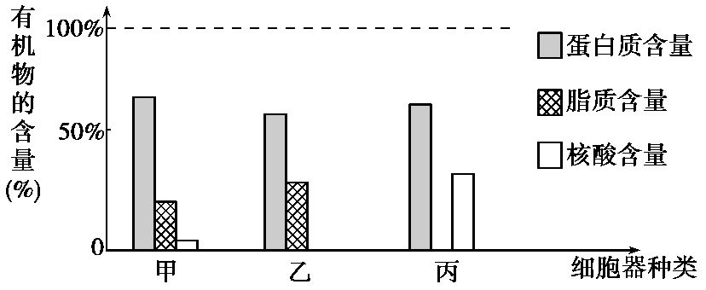

A．细胞器甲是有氧呼吸的主要场所 B．细胞器乙肯定与分泌蛋白的加工和分泌有关

C．若细胞器丙从内质网上脱落下来会直接影响分泌蛋白的合成

D．乳酸菌细胞与此细胞共有的细胞器只有丙

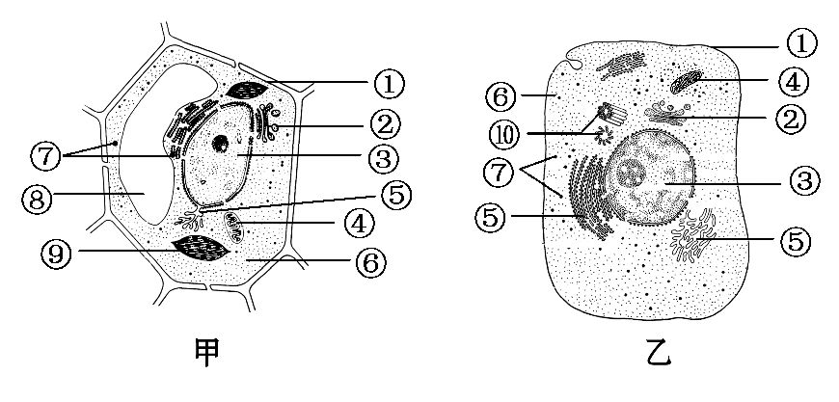**22． 甲、乙两图分别是两类高等生物细胞的亚显微结构模式图，请据图回答：**

（1）写出序号对应的结构名称：① ② ③细胞核④ ⑤

⑥ ⑦ ⑧ ⑨ ⑩ 。

（2）在甲、乙两细胞中都存在，且含有核酸的细胞器有_____________（填编号）。甲图中⑧的结构包括液泡膜和________________两部分。

（3）分离图中各细胞器的常用方法是________________法。若观察④的形态和分布应该用 染色。

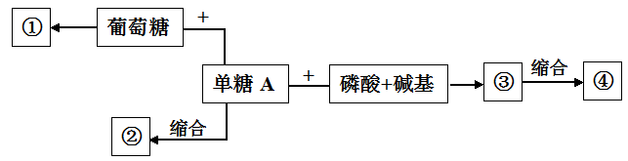**23．糖类是生物体生命活动的主要能源物质，也是细胞结构的成分之一，根据下图回答问题：**

（1）若单糖A是果糖，则它与1分子葡萄糖缩合失去1分子水后的物质①是___________。

（2）若单糖A是葡萄糖，②是动物细胞内的储能物质，则②是____________；若②是植物细胞细胞壁的组成成分，则②是在____________（细胞器）上合成的。

（3）若该图表示某高等植物叶肉细胞内的相关变化，物质③中的碱基含有胸腺嘧啶T，则单糖A表示___________，物质④表示_______________。植物细胞中存在物质④结构有_____ ______。

（4）大分子物质脂肪与糖的组成元素完全相同，位于海洋大型哺乳动物鲸皮下脂肪的主要作用是____________________，除此之外，脂肪在生物体内还具有___________ _________功能。

（5）某小分子物质D是由糖的组成元素和N元素组成的，某些分子中还含有P、S等，人体获得物质D的途径有食物获取和自身合成转化。在人体内不能合成的物质D称为_____________，该物质是衡量蛋白饮料营养价值高低的主要依据。

**24.如图为两种细胞部分结构示意图，请据图回答下列问题．**

（1）属于高等植物细胞结构图的是图_ __，原因是它具有液泡、细胞壁和[___]_ __．  
（2）能为细胞的各种生命活动供应能量的细胞器是[___]__ _，它含有__ _层生物膜．  
（3）图甲和图乙中含有DNA的细胞结构有 和⑧ （填序号）．  
（4）图乙细胞合成并分泌唾液淀粉酶，则参与的细胞器有_ __（填序号，写出三种）．

（5）**（填名称）**含RNA的细胞器有 （3个），含色素的细胞器有

（2个）动物植物细胞都有但功能不同的细胞器是 ，低等植物细胞和动物细胞特有的细胞器 ，能产生水的细胞器有

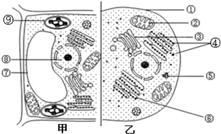 （至少5个）。

**25．如图表示细胞内某些有机物的元素组成和功能关系，其中A、B代表元素，Ⅰ、Ⅱ，Ⅲ，Ⅳ是生物大分子，图中X、Y、Z、P分别为构成生物大分子的基本单位。**

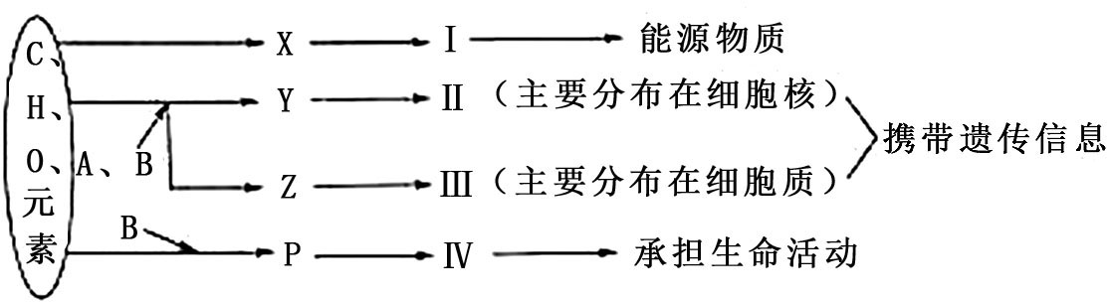

（1）若图中Ⅰ是分布于动物肝脏及肌肉组织内的储能物质，则Ⅰ是 　　 。若Ⅰ分布在小麦种子里则Ⅰwww.xkb1.com              新课标第一网不用注册，免费下载！是 ，X是 。

（2）从组成上分析Y与Z的差异是　　　　　　 　　　　　　　　　　　　　　。

甲基绿能使 （填题中标号）呈现绿色。

（3）Ⅳ的结构具有多样性，若从P分析其原因是 。

**26．甲图为某种细胞部分结构示意图，乙图是甲图局部放大。请回答下列问题：([　]中填写图中数字)**

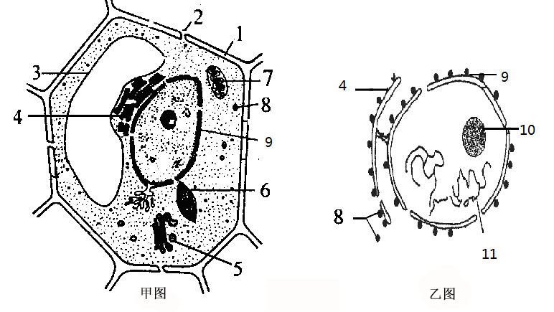

（1）图甲是______细胞的结构示意图，判断的依据是有[ 　 ]。

[（2）图甲与细菌相比，最主要的区别是 。

（3）图甲中的[ 1 ]有支持和保护作用，则它的化学成分是　　　　　　　　　　，与[ 1 ]形成直接相关的细胞器是[ ] 。

（4）图甲细胞与周围细胞间是通过[ ] 来完成信息交流的。

（5）细胞的“动力车间”是 [ ] ，细胞中“生产蛋白质的机器”是[ ] 。

（6）图乙中的[11]**彻底水解**可得到的物质主要有 （7种）。

**参考答案**

**1-----5 D C A C C C 6---10 B A A A B**

**11---15 B B B D B 16---21 B C A B C B**

**22.(1) 细胞膜 高尔基体 线粒体 内质网 细胞质基质 核糖体 液泡 叶绿体 中心体**

**（2）④⑦ 细胞液 （3）差速离心法 健那绿**

**23.（1）蔗糖 （2）糖原 高尔基体 （3）脱氧核糖 DNA 细胞核、线粒体、叶绿体**

**（4）储能、保温 缓冲减压 （5）必需氨基酸**

**24.（1）甲 ⑨叶绿体 （2）②线粒体 2 （3）②⑨ （4）②③④⑥**

**（5）线粒体、叶绿体、核糖体 叶绿体、液泡 高尔基体 中心体**

**叶绿体、线粒体、核糖体、内质网、高尔基体**

**25.（1）糖原 淀粉 葡萄糖 （2）Y含有脱氧核糖和T,而Z含有核糖和U II**

**（3）p的种类、数量、排列顺序不同**

**26.（1）植物 1、3、6 （2）甲有成形的细胞核 （3）纤维素和果胶 5 高尔基体**

**（4）2胞间连丝 （5） 7线粒体 8 核糖体**

**（6）脱氧核糖、磷酸、腺嘌呤（A）、鸟嘌呤（G）、 胞嘧啶（C）、胸腺嘧啶（T）、氨基酸**